**2018年长春中考物理模拟考试测试题【精选word版】**



**由于格式问题，部分试题会存在乱码的现象，请考生点击全屏查看！**

一、单项选择题(每小题2分,共20分)

1.导体电阻的大小,跟下列哪个因素无关

A.长度

B.电流

C.材料

D.横截面积

2.青春期后:男生的声音变得“低沉了”,这里变声指的是

主要指的是

A.音调

B.响度

C.音色

D.振幅

3.沿海地区的昼夜温差比内陆地区的昼夜温差小,原因主要是水的

A.沸点高

B.密度大

C.比热容小

D.比热容大

4.下列设备和器材中,应用了流体压强与流速关系的是

A.天平

B.铅垂线

C.密度计

D.飞机的机翼

5.下列做法中,符合安全用电原则的是

A.电视天线与电线接触

B.灯泡的开关接在零线上

C.搬动电器前先断开电源开关

D.使用绝缘皮破损的插头

6.小孩坐着雪橇从高高的雪坡上滑下,速度越来越快,在此过程中

A.小孩的运动状态不变

B.小孩的动能逐渐增大

C.以雪橇为参照物,小孩是运动的

D.小孩所受的重力和支持力是一对平衡力

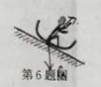

7.当今,自驾旅游已经成为一种时尚。有关汽车的构造和使用,下列说法中正确的是

A.车后的左、右转向灯是串联的

B.汽车的座椅宽大,是为了增大压强

C.汽车紧急鸣笛,是利用声音来传递能量

D.系安全带,可以防止汽车突然刹车时对人造成的伤害

8.如图所示电路中,电源电压保持不变。闭合开关S后,灯泡L不亮,电流表有示数,电压表

无示数,则电路的故障可能是

A.灯L断路

B.电阻R断路

C.灯L短路

D.电阻R短路

9.将体积相同的A、B两个小球分别放入甲、乙两种液体中,静止时A球沉底、B球漂浮,若

球所受浮力的大小关系为FA<FB,则不能得到的结论是

A.

B.

C.

D.

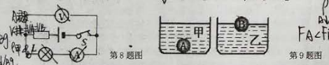

10.小明在做“探究凸透镜的成像规律”的实验,当蜡烛、凸透镜和光屏的位置如图所示时,在光屏上形成了一个清晰的像,为了使光屏上的清晰像变大，小明采取了下列做法:

①透镜不动,蜡烛向左移,光屏也向左移小②蜡烛和光屏不动,把透镜移到25cm刻度线处;

③在蜡烛和透镜之间放一个远视眼镜,光屏向左移；④蜡烛和透镜的位置不变,换用材料与口径相同的凸透镜,光屏向右移。上述做法中,可以达到目的的是

A.①② B.③④ C.②③ D.②④

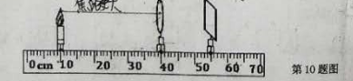

二、填空题(每空1分,共12分)

11.感冒发烧时,在额头上放个冰袋可以降温,这是通过 方式改变内能。把冰袋放在

桌子上,里面的冰在熔化过程中,温度不

12.月亮在水中的倒影是由光的 形成的;在沙漠上有时会看到海市蜃楼的奇观,这是由光的 产生的现象。

13.暑假时小明去拉萨旅游,他发现从长春带去的袋装食品变得膨胀了(如图),这是因为长春的大气压比拉萨 ,与膨胀前相比,袋内气体的密度 。

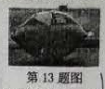

14.今年春节后,吉林省连降了几场大雪,雪后某中学操场上的积雪深达8cm这雪对操场的压

强是pa,雪后路滑,为了行车安全,司机在减速慢行的同时时,还应适当 (选填“增大”或“减小”)汽车之间的距离。(g取10N/kg,p=0.2×10kg/m3）

15.电饭锅在工作时，要使用三脚插头和三孔插座，目的是将其外壳与 相连，防止触电。如图是某电饭锅的工作原理图，它有加热和保温两个档，且加热的功率是保温档功率的5倍，则电阻R1、R2的阻值之比R1：R2= .

16.如图所示的电路中，闭合开关S,标有“6V 3W”的灯泡L恰能正常发光，若电阻R的阻值为6Ω,则电压表的示数为 V,电流表的示数为 A。

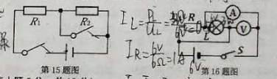

三、计算题(每小题5分,共10分)L=LtR=15A

17.如图所示的电路中,电源电压为6V,R1=12Ω。闭合开关后,电压表的示数是2.4V,求:

(1)电阻R2的阻值;

(2)通电1min,该电路消耗的电能。

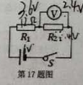

18.小王使用如图所示的滑轮组,来匀速提升一个质量为6kg的物体。若小王所用的拉力F为40N,物体提升高度为5m,求:

(1)拉力F所做的功;(g取10N/kg)

(2)该滑轮组的机械效率。

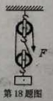

四、综合题(第19题7分,第20、22、24题各3分,第21、23、25题

19.请按要求作图:

(1)在图中画出折射光线的大致方向。

(2)0为支点,请画出路灯所受重力G的示意图及其力臂。

(3)根据图中磁感线的方向,标出通电螺线管中电流的方向和静止小磁针的N极。

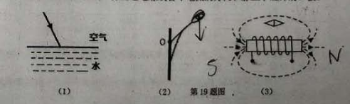

20.小明用如图甲所示的装置,探究水沸腾时温度变化的特点

(1)加热过程中,某时刻温度计的示数如图乙所示,此时的水温是 ℃。图丙是根据实验数据绘制的水温与时间关系的图象,由图象可知,水沸腾时的温度是 ℃。

(2)水沸腾时,在杯口附近出现大量的“白气”,这是水蒸气 形成的。

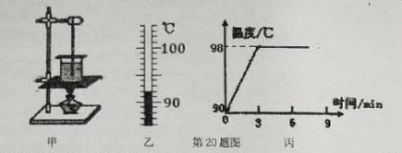

21.如图是“探究平面镜成像的特点”的实验。

(1)选择两支相同的蜡烛A和B,是为了比较像与物的 关系。移开蜡烛B,用白纸做光屏放在该位置,白纸上无法呈现蜡烛A的像,这说明平面镜成的是 像。

(2)实验中,若将玻璃板稍微倾斜,使其与桌面不垂直,则在桌面上移动蜡烛B时,蜡烛B与蜡烛A的像 (选填“能”或“不能”)完全重合,蜡烛A的像到玻璃板的距离与蜡烛A到玻璃板的距离 (选填“相等”或“不相等”)。

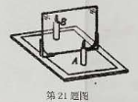

22.在“探究物体的动能跟哪些因素有关”的实验中,如图所示,让两个小球都从斜面的A点由静止开始滚下,撞击木块运动,木块最终停在图中的B、C两点。

(1)该实验过程探究的是小球的动能与 的关系,图中的实验现象表明： 动能越大。

(2)在图乙中,若木块被撞击后滑出桌面,为了使木块不滑出桌面,需要重做图乙的实验,下列方法可行的是 。

A.降低小球滚下的高度 B.在桌面上铺上毛巾 C.换用质量小一些的小球

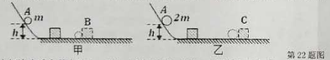

23.在测量小灯泡电功率的实验中,已知电源电压为4.5V,小灯泡上标有“3.8V”字样。小明按照图甲所示的电路图正确连接好电路后,开始进行测量,下表是实验中记录的数据和现象

|  |  |  |  |  |
| --- | --- | --- | --- | --- |
| 实验序号 | 电压/V | 电流/A | 电功率/W | 灯泡的发光情况 |
| 1 | 3.8 | 0.4 |  | 正常 |
| 2 | 2.0 | 0.28 |  | 较暗 |
| 3 | 1.0 | 0.08 |  | 不发光 |
| 4 | 4.5 | 0.42 |  | 很亮 |

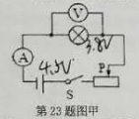

(1)小灯泡的额定功率为 W。分析表中的数据和灯泡的发光情况可知:小灯泡的电功

率越大,灯泡 (选填“越亮”或“越暗”)。

(2)小明分析表中的四组数据,他发现这些数据中有一组明显是错误的,跟其他数据的规律

完全不同,这是第 组数据。

(3)若再增加一个阻值已知的电阻R,只利用一只电表,通过简单操作(开关S接“a”,“b”

各一次)来测量小灯泡的额定功率。图乙是两种不同的设计方案的电路图,则以下判断正

确的是 。

A.两种方案都可行

B.两种方案都不可行

C.方案一可行,方案二不可行

D.方案二可行,方案一不可行

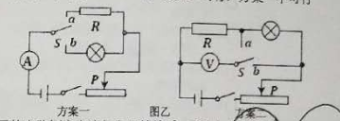

24.某同学利用图甲所示的电路探究电流与电阻的关系,实验中电源电压保持3V不变；定值电阻的阻值分别为5Ω、10Ω、15Ω和20Ω。

(1)正确连接电路后,先用50的定值电阻进行实验,闭合开关后,移动滑片,此时电流表的示数如图乙所示;接着将59的电阻换成其他阻值的定值电阻进行实验,每次观察到电压表的示数为 V时,记录电流表的示数。

(2)几次实验中记录电表示数时,定值电阻消耗的最大功率为 W,所用的滑动变阻器的最大阻值应不小于 Ω。

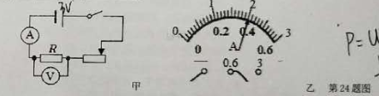

25.在探究“浮力的大小跟哪些因素有关”的实验中,小明测出物块A的重力后,再将物块慢

匀速浸没在液体中,测力计示数如图乙、丙所示,g取10N/kg。

(1)分析甲、乙、丙三图,说明浮力的大小与 有关,在图乙中,把物块A浸没在水中后,水对烧杯底部的压力增加了 N。

(2)在实验过程中,小明想到,如果在测力计1.6N的位置上标上水的密度，在图丙测力计指针所在的位置处标上盐水的密度，再把该物块分别浸没到密度不同的液体中，按照述方法分别标上密度值,就可以把测力计改装成一个密度秤。该密度秤的量程应该是 kg/m3。用该密度秤测量液体的密度时,若物块没有完全浸没,而是有一部分体积露出液面(物块不接触容器底部),则所测出的液体的密度值会 (选填“偏大”或“偏小”)。

